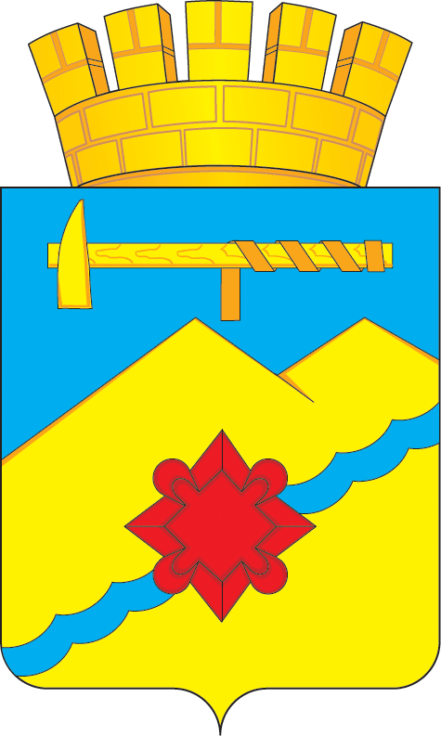

АДМИНИСТРАЦИЯ МУНИЦИПАЛЬНОГО ОБРАЗОВАНИЯ
ГОРОД МЕДНОГОРСК ОРЕНБУРГСКОЙ ОБЛАСТИ

ПОСТАНОВЛЕНИЕ
__________________________________________________________________

____________ |  |  | № ___-па

О внесении изменения в постановление администрации города от 11.04.2023 № 332-па «Об утверждении схемы размещения нестационарных торговых объектов на территории муниципального образования город Медногорск»

На основании статей 45, 49 Устава муниципального образования город Медногорск Оренбургской области:
- Внести в постановление администрации муниципального образования город Медногорск от 11.04.2023 № 332-па «Об утверждении схемы размещения нестационарных торговых объектов на территории муниципального образования город Медногорск» (в редакции постановления от 19.07.2023 № 656-па) следующее изменения:
  - В приложение к постановлению в пункт 5 внести изменения согласно приложению к данному постановлению.
- Контроль за исполнением настоящего постановления возложить на заместителя главы муниципального образования по финансово – экономической политике – начальника финансового отдела Никитину И.В.
- Постановление вступает в силу после его официального опубликования в газете «Медногорский рабочий», подлежит размещению на официальном сайте администрации города Медногорска и в сети Интернет.

Глава города А.В. Нижегородов

Приложение
к постановлению
администрации города
от _______№ -па

№ п/п | Адрес нестационарного торгового объекта (далее НТО) (при его наличии или адресное обозначение места размещения НТО с указанием границ улиц, дорог, проездов, иных ориентиров (при наличии) | Вид договора, заключенного (заключение которого возможно) в целях размещения НТО | Кадастровый номер земельного участка (при его наличии) или координаты характерных точек границ места размещения НТО или возможного места расположения НТО | Площадь земельного участка или места размещения НТО в здании, строении, сооружении, где расположен или где возможно расположить НТО | Условия размещения | Вид НТО | Специализация НТО | Статус места положения НТО | Срок расположения НТО | Форма собственности на земле или земельный участок, здание, строение, сооружение, где расположен или возможно расположить НТО, а также наименование органа, уполномоченного на распоряжение соответствующим имуществом, находящимся в государственной или муниципальной собственности
5. | г. Медногорск, пересечение ул. Советской и ул. Орджоникидзе | договор на размещение НТО | г. Медногорск, пересечение ул. Советской и ул.Орджоникидзе | 51,3 | круглогодичное | павильон | продукция общественного питания | не используется | 10 лет | муниципальная собственность, Администрация муниципального образования город Медногорск

